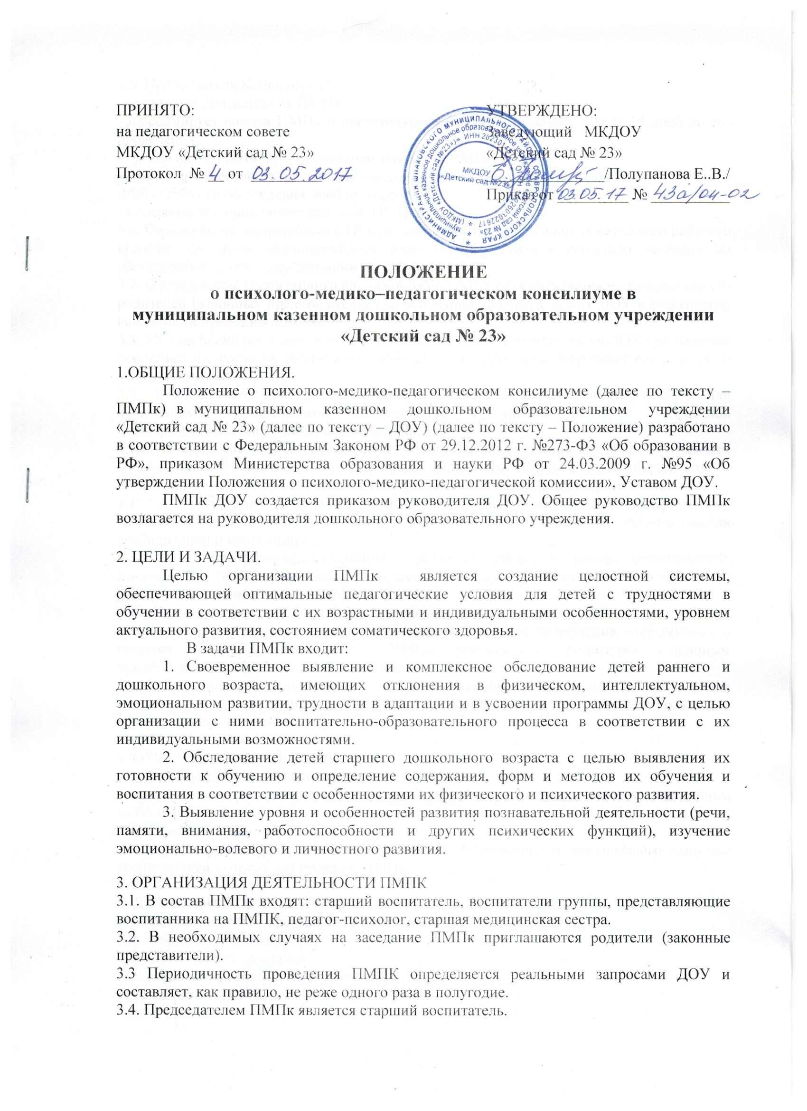3.5. Председатель Консилиума:
- организует деятельность ПМПк;
- информирует членов ПМПк о предстоящем заседании не позже, чем за 14 дней до его проведения;
- организует подготовку и проведение заседания ПМПк;
- ставит в известность родителей (законных представителей) и специалистов ПМПк о необходимости обсуждения проблемы ребенка;
- контролирует выполнение решений ПМПк.
3.6. Специалисты, включенные в ПМПК, выполняют работу в рамках основного рабочего времени, составляя индивидуальный план в соответствии с реальным запросом на обследование детей с нарушениями в развитии речи.
3.7. Обследование воспитанника специалистами ПМПк осуществляется по инициативе его родителей (законных представителей) на основании Договора между ДОУ и родителями (законными представителями).
3.8. Медицинский работник, представляющий интересы воспитанника в ДОУ при наличии показаний и с согласия родителей (законных представителей), направляет его в детскую поликлинику.
3.9. Обследование проводится каждым специалистом ПМПк индивидуально или несколькими специалистами одновременно с учетом реальной возрастной психофизической нагрузки на воспитанника.
3.10. На заседании ПМПк обсуждаются результаты обследования воспитанника каждым специалистом, составляется коллегиальное заключение ПМПк и утверждается список детей, направляемых для обследования специалистами в муниципальную ПМПК.
3.11. Администрация ДОУ подает заявку на проведение обследования утвержденных кандидатур воспитанников на имя директора «Центра психолого-педагогической реабилитации и коррекции».
3.12. Изменение условий воспитания и развития ребенка (в рамках возможностей, имеющихся в ДОУ) осуществляется по заключению муниципальной ПМПК и заявлению родителей (законных представителей).
3.13. При отсутствии в ДОУ условий, адекватных индивидуальным особенностям ребенка, а также при необходимости углубленной диагностики или разрешения конфликтных и спорных вопросов специалисты ПМПк рекомендуют родителям (законным представителям) обратиться в муниципальную ПМПК.
3.14. В другие учреждения и организации заключения специалистов ДОУ или копия коллегиального заключения муниципальной ПМПК могут направляться только по официальному запросу.

4. ОТВЕТСТВЕННОСТЬ ПМПК
4.1. ПМПк несет ответственность:
- за выполнение, выполнение не в полном объеме или невыполнение закрепленных за ним задач и функций;
- принимаемые решения;
- сохранение тайны информации о состоянии физического и психического здоровья воспитанника, о принятом решении ПМПК.

5. ДЕЛОПРОИЗВОДСТВО ПМПК
5.1. Заседания ПМПк оформляются протоколом.
5.2. В протоколе фиксируется:
- дата проведения заседания;
- количественное присутствие членов ПМПк;
- приглашенные (ФИО, должность)
- повестка дня;
- ход обсуждения вопросов;
- предложения, рекомендации и замечания членов Консилиума, приглашенных лиц;
- решение.
5.3. Протоколы подписываются председателем и секретарем Консилиума.
5.4. Нумерация протоколов ведется от начала календарного года.
5.5. По окончании учебного года протоколы за истекший год нумеруются постранично, прошнуровываются, скрепляются подписью заведующего и печатью ДОУ.
5.6. Протоколы хранятся в делах ДОУ три года.
5.7. Срок данного положения не ограничен. Положение действует до принятия нового.

